Министерство образования Республики Беларусь

Учреждение образования

«Белорусский государственный университет

информатики и радиоэлектроники»

Факультет компьютерных систем и сетей

Кафедра информатики

Дисциплина: Конструирование программ

Отчёт по лабораторной работе №5

СОЗДАНИЕ ПРОСТОЙ ПРОГРАММЫ

НА ЯЗЫКЕ АССЕМБЛЕРА

Студент Киселёва Е.А.

Принимающий Романюк М.В.

Минск 2022

**СОДЕРЖАНИЕ**

1 Цель работы 3

2 Задание 4

3 Результат выполнения 5

4 Вывод 6

**1 ЦЕЛЬ РАБОТЫ**

1. Ознакомиться с программным обеспечением, предназначенным для сборки, отладки и запуска программ на языке ассемблера.
2. Ознакомиться с основными особенностями архитектуры процессора и общей структурой программы.

2 ЗАДАНИЕ

Вариант 1. Написать программу “Hello World!”.

Листинг 1 ­– Код программы (исполняемый модуль .com)

; hello_com.asm

.model tiny ; Модель памяти (код, данные и стек в 1 сегменте)

.code ; Сегмент кода

org 100h ; Начальное значение IP

start:

mov ah,9 ; Номер функции DOS - в AH

mov dx,offset message ; Адрес строки — в DX

int 21h ; Вызов системной функции DOS

ret ; Завершение COM-программы (передать управление

; обратно в DOS)

message db "Hello World!",0Dh,0Ah,'$' ; Строка для вывода

end start ; Конец программы

Листинг 2 ­– Код программы (исполняемый модуль .exe)

; hello_exe.asm

.model small ; Модель памяти (код в 1 сегменте,

; данные и стек в DGROUP)

.stack 100h ; Сегмент стека (256 байт)

.code ; Сегмент кода

start:

mov ax,@data ; @data - идентификатор сегмента данных

mov ds,ax ; Адрес сегмента данных — в DS

mov dx,offset message ; Адрес строки — в DX

mov ah,9 ; Номер функции DOS — в AH

int 21h ; Функция DOS "Вывод строки"

mov ax,4C00h ; 4C (выход из программы) в AH,

; 00 (успешное завершение) в AL

int 21h ; Функция DOS "Завершить программу"

.data ; Сегмент данных

message db "Hello World!",0Dh,0Ah,'$' ; Строка для вывода

end start ; Конец программы

3 РЕЗУЛЬТАТ ВЫПОЛНЕНИЯ

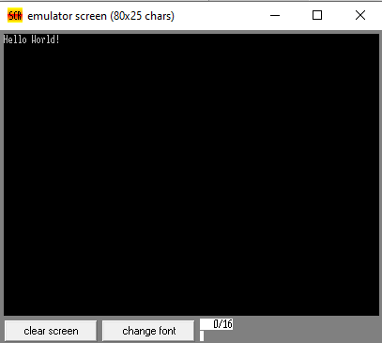

Рисунок 1 – Результат работы программы exe

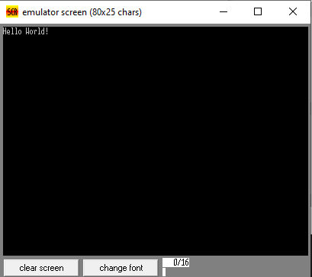

Рисунок 2 – Результат работы программы com

4 ВЫВОД

Таким образом, были созданы ассемблерные программы для двух вариантов исполняемых модулей (com и exe), выводящие на экран строку “Hello World!”.